**רשימת הטיפוסים:**

ConsoleUI – המחלקה הראשית אשר מכילה את המתודה main

UIHandler – מחלקה אשר מנהלת ומטפלת בהדפסות לקונוסול.

eChoice – סוגי בחירות האפשריות של המשתמש כאשר נכנס למוסך

eCarType - סוגי הכלב רכב אשר המוסך מקבל

Client - מחלקה אשר מטפלת בלקוחות אשר נכנסים למוסך.

eNumOfDoors – סוגי מספר הדלתות האפשריות למכונית (חשמלית/רגילה)

eColorType – סוגי צבע המכונית האפשריות (חשמלית/רגילה)

eLicenseType – סוג הרשיון האפשרי לאופנוע (חשמלי/רגיל)

eFuelType – סוג הדלק אשר ניתן למלא (אופנוע רגיל/מכונית רגילה/משאית)

ElectricCar – מחלקה אשר מטפלת במכוניות החשמליות

FuelCar– מחלקה אשר מטפלת במכוניות הממונעות על בנזין

ElectricMotorBike– מחלקה אשר מטפלת באופנועים החשמליים

FuelMotorBike– מחלקה אשר מטפלת באופנועים החשמליים

Truck– מחלקה אשר מטפלת במשאיות

Garage– מחלקה אשר מטפלת במוסך ומחזיקה רשימה של הכלי רכב שמוסך.

Tire– מחלקה אשר מטפלת הצמיגים ובפרטיהם.

FuelVehicle– מחלקה אשר מטפלת בכלי רכב הממונעים על בנזין.

ElectricVehicle– מחלקה אשר מטפלת בכלי רכב החשמליים

Vehicle– מחלקה אשר מטפלת בכלל כלי הרכב

IncompatibleEnergyType – מחלקה אשר מטפלת במילוי סוג אנרגיה לא מתאים לכלי רכב.

ValueOutOfRangeException – מחלקה אשר מטפלת במילוי אנרגיה אשר חורגת מהמקסימום האפשרי.

VehicleNotFoundException – מחלקה אשר מטפלת כאשר מספר הרכב שחופש אינו נמצא במוסך.

**Ex03.ConsoleUI class diagram**

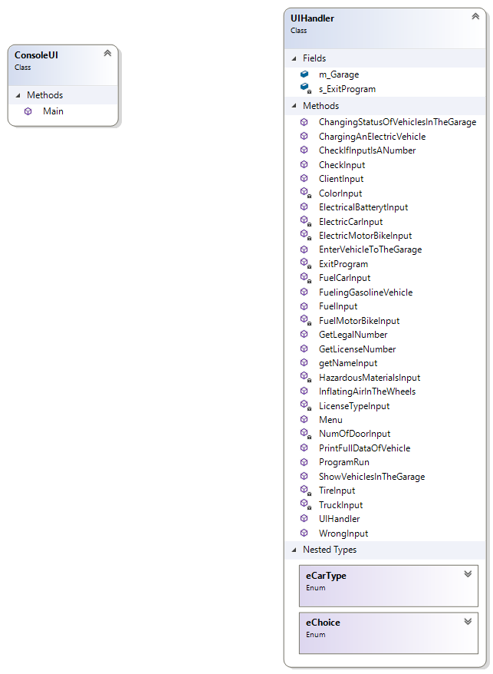

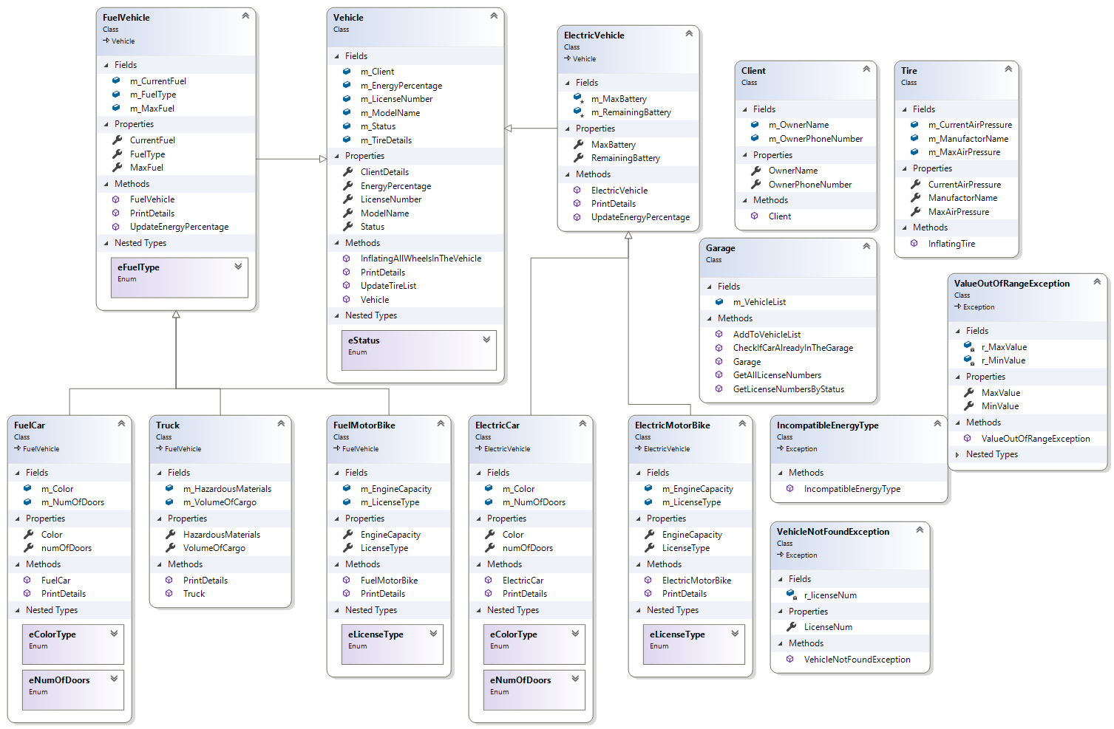**Ex03.GarageLogic class diagram**